Приложение 1

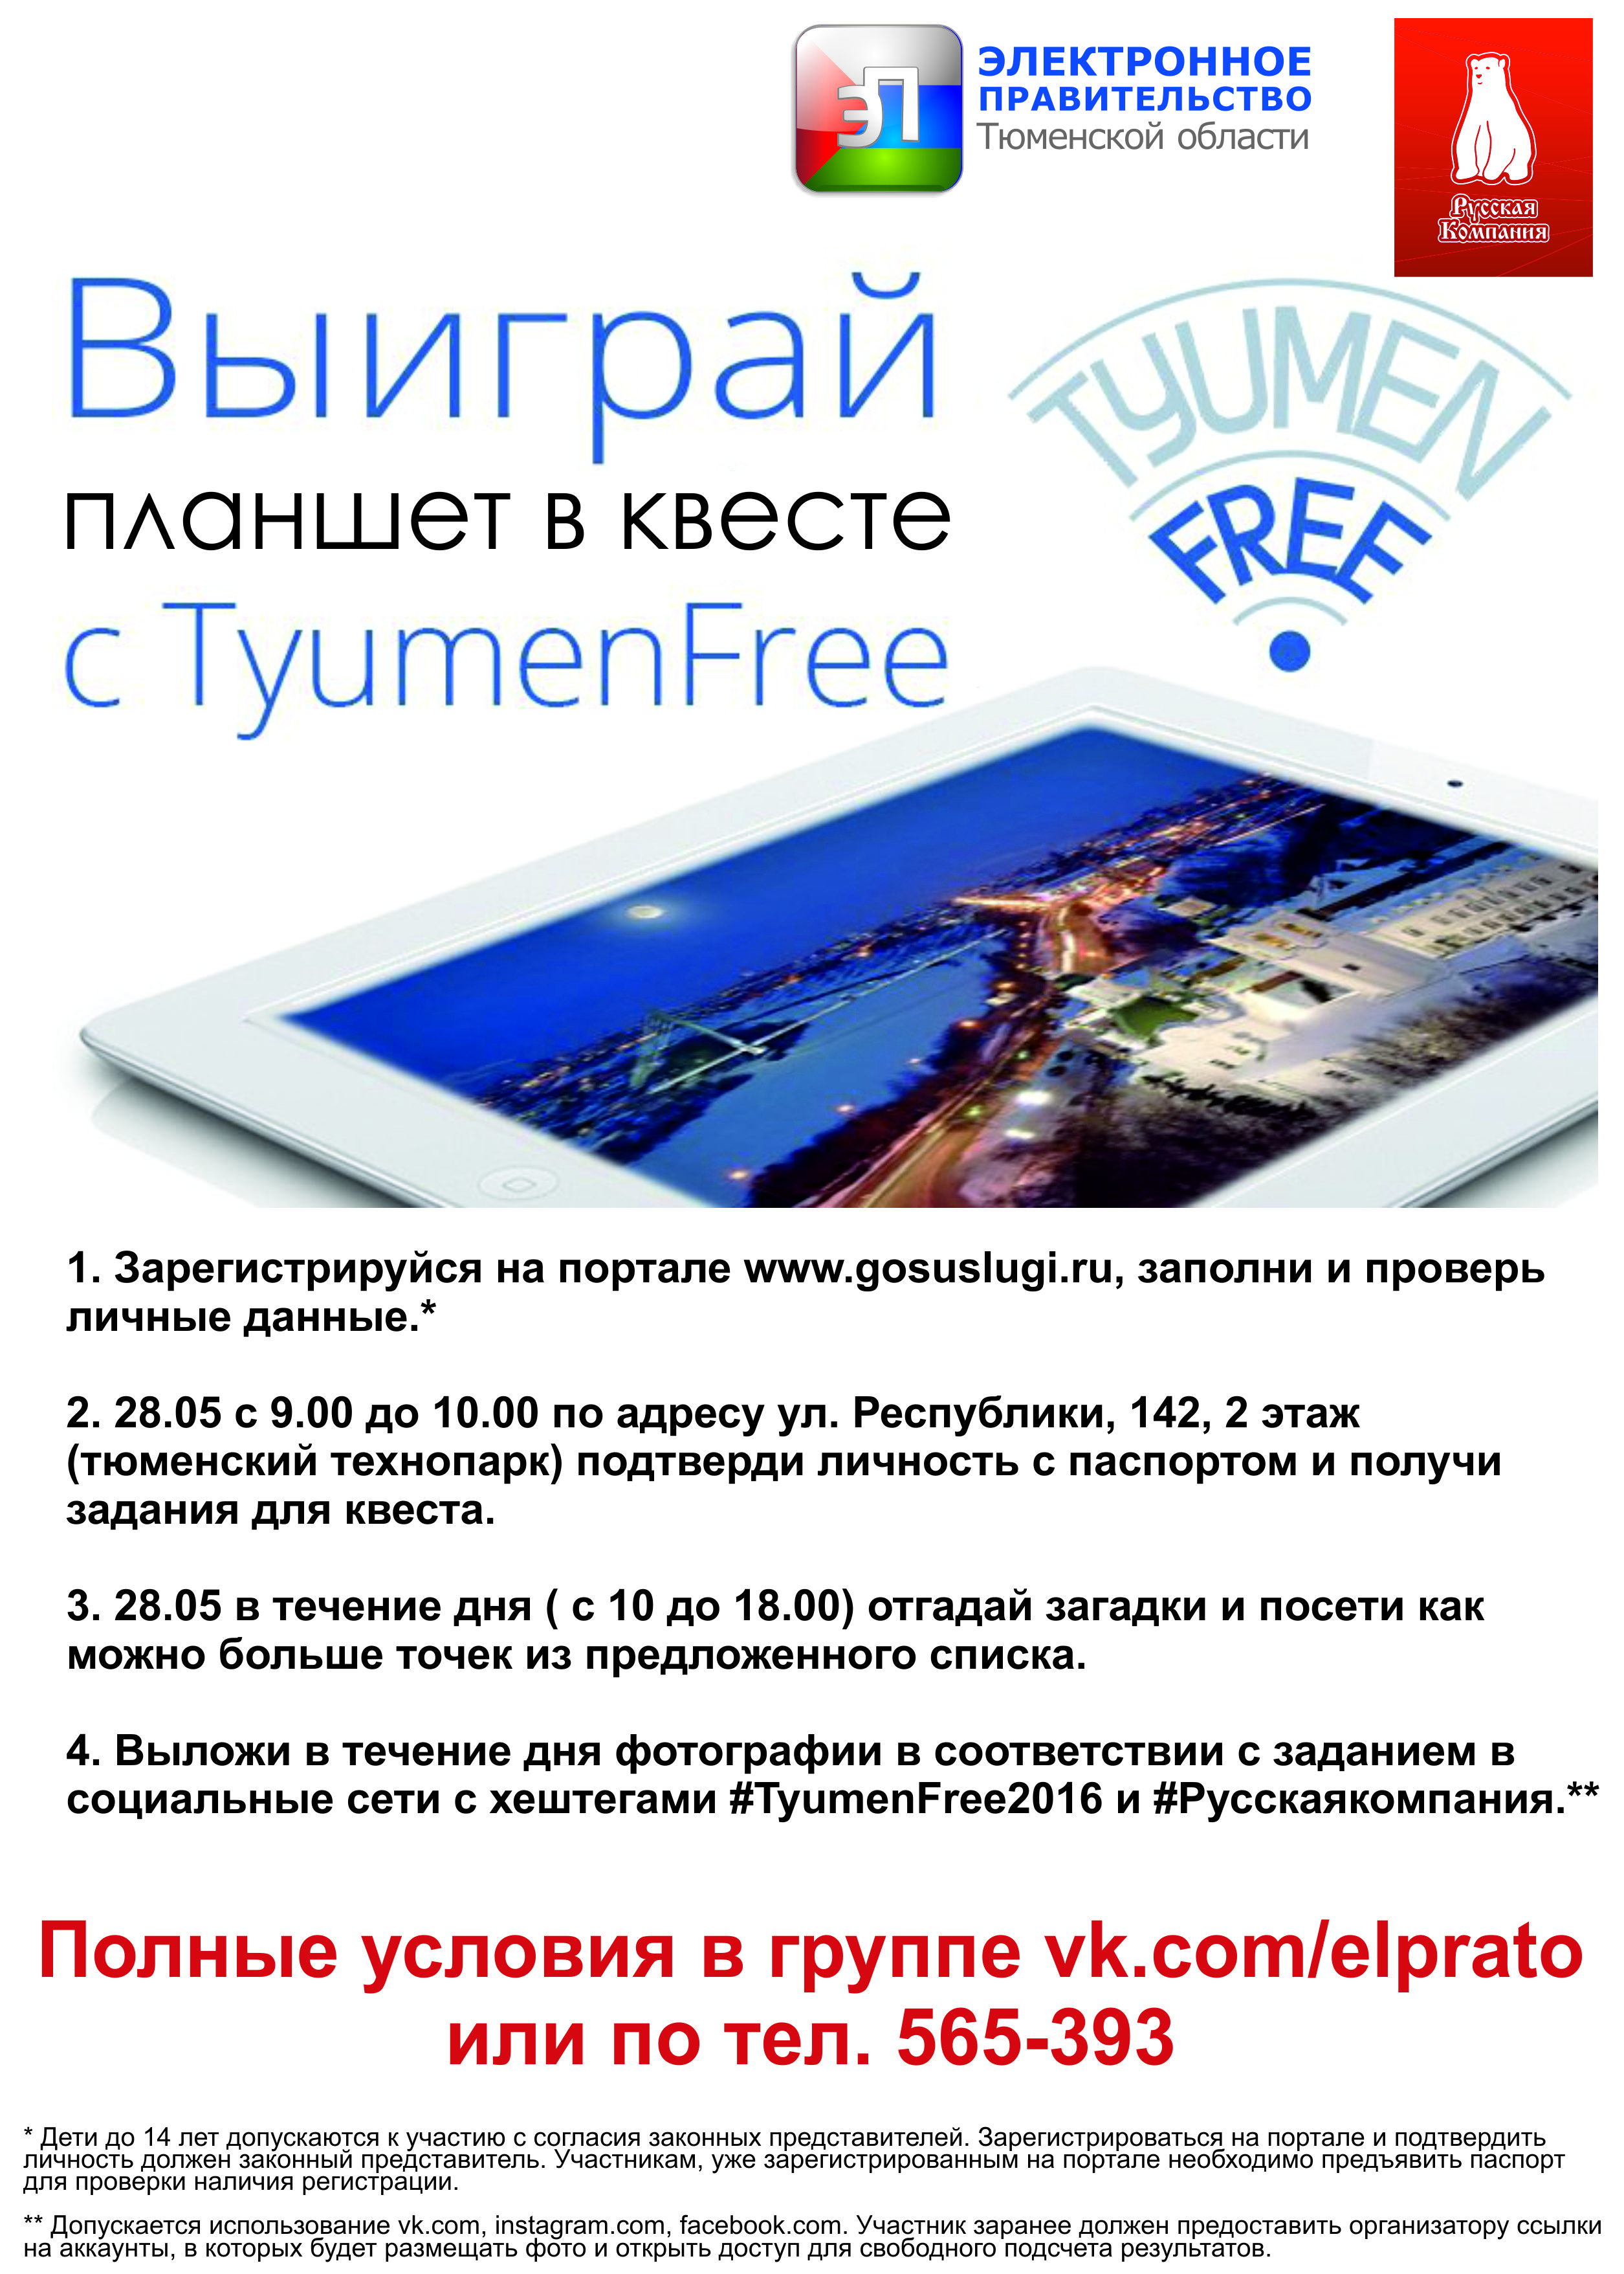

Приложение 2

**Планшет за квест «Весна с TyumenFree*»***

*Региональной сети бесплатного интернета «TyumenFree» в мае исполнилось 4 года, в честь чего пройдет третий городской квест.*

Май в Тюмени замечателен не только весенним теплом, но и днем рождения сети бесплатного интернета «TyumenFree», появившейся в городе в 2012 году. В честь этого региональный департамент информатизации и оператор связи «Русская компания» открывают третий городской квест **«**Весна с TyumenFree*»,* который состоится 28 мая в г. Тюмени.

Участникам предстоит в течение одного дня путешествовать по адресам расположения точек wi-fi и выполнять задания, которые они получат на старте.

Что необходимо для участия в квесте:

1. Зарегистрироваться на Едином портале госуслуг <https://www.gosuslugi.ru/>, заполнить и проверить личные данные (шаг 1 — 3 из [инструкции](http://admtyumen.ru/ogv_ru/services/nav_right_menu/citizen/gosuslugi.htm))* .

2. Подойти 28.05.2016 с 9.00 до 10.00 по адресу: г.Тюмень, ул. Республики, д.142 (Тюменский технопарк) c паспортом для подтверждения личности (шаг 4 из [инструкции](http://admtyumen.ru/ogv_ru/services/nav_right_menu/citizen/gosuslugi.htm)) и получить задания.

Старт квеста состоится 28.05.2016 в 10.00 от Тюменского технопарка.

Полные условия участия можно найти в группах Электронного правительства Тюменской области в социальных сетях: vk.com/elprato, [facebook.com](https://www.facebook.com/Электронное-правительство-Тюменской-области-580327368722255/?ref=bookmarks).

Победителю, как и полагается любителю веб-серфинга, сулит планшет от партнера и оператора сети TyumenFree «Русская компания».

Подробнее об участии в квесте можно узнать по тел.: 8 (3452) 565-393.

Консультации по регистрации и работе в сети «TyumenFree» можно получить по телефону 8-800-100-12-90. Звонок бесплатный.

* Инструкция размещена по адресу:[*http://admtyumen.ru/ogv_ru/services/nav_right_menu/citizen/gosuslugi.htm*](http://admtyumen.ru/ogv_ru/services/nav_right_menu/citizen/gosuslugi.htm)

*Дети до 14 лет допускаются к участию с согласия законных представителей, при этом зарегистрироваться на портале госуслуг и подтвердить личность должен законный представитель.*